ДОСУГ
В СРЕДНЕЙ ГРУППЕ
«ВСЕМИРНЫЙ ДЕНЬ «СПАСИБО»
ВОСПИТАТЕЛЬ: МУРАДОВА З.Г.

2019 г.

Досуг в средней группе «День «Спасибо»
Цель: Познакомить детей с вежливыми словами и научить ими пользоваться в жизни.
Задачи: Познакомить с историей слова « Спасибо»;
- научить детей пользоваться вежливыми словами.
Воспитатель: Сегодня отмечается Международный день « Спасибо». Что это за праздник такой и откуда он появился?
11 января – Международный день « спасибо» - одна из самых « вежливых» дат в году. Все мы прекрасно осознаем значение хороших манер, их необходимость в повседневной жизни, но большую часть благодарностей мы выражаем, как бы невзначай, не задумываясь об их смысле. Однако, слова благодарности обладают магическими свойствами – с их помощью люди дарят радость друг другу, выражают внимание и передают положительные эмоции – то, без чего наша жизнь стала бы скудной и мрачной.
Всем известно с детства что, « спасибо» - слово «волшебное» слово. Слово « спасибо» - устоявшееся сокращение от фразы « Спаси бог» - этой фразой на Руси выражали благодарность. Впервые слово зафиксировано в 1586г. – в словаре – разговорнике, изданном в Париже.
Мы каждый день говорим друг другу « спасибо», поэтому очень важно помнить, что истинная благодарность лишь та, которая идет только от чистого сердца!
Поблагодарите сегодня тех, кто рядом с Вами, всех кого любите и цените. И помните: « спасибо»-
Это слово – светлячок, так согрейте же сегодня близких вам людей!
Не молчите, словно рыбы,
Говорите всем « спасибо»!
День « спасибо», без сомненья,
Важен, словно День рожденья!
Потому, что праздник слова
Этого не столь суровый.
Как любой обычный день.
Отогнав от солнца тень,
Этот праздник пришел в дом,
И теперь уйдет с трудом.
Будьте вежливы всегда –
Он останется тогда!
Дети, а сейчас я предлагаю вам поиграть в игру.
Игра « Доскажи словечко».
Вос-ль: Растает даже ледяная глыба от слова теплого…
Дети: Спасибо!
Вос-ль: Зазеленеет даже пень, когда услышит…
Дети: Добрый день!
Вос-ль: Если больше есть не в силах, скажем маме мы…
Дети: Спасибо!
Вос-ль: Когда нас бранят за шалости, говорим…
Дети: Простите пожалуйста!
Вос-ль: И во Франции и в Дании на прощание говорят…
Дети: До свидания!
Вос-ль: А сейчас послушайте загадки.
Загадки: Трясогузка с бережка уронила червяка,
И за угощенье рыба ей пробулькала…
Дети: Спасибо.
Вос-ль: Встретив зайку,
Еж-сосед говорит ему…
Дети: Привет.
Вос-ль: А его сосед ушастый
Отвечает : « Ежик…
Дети: Здравствуй.
Вос-ль: Неуклюжий песик Костик
Мышке наступил на хвостик,
Поругались бы они,
Но сказал он…
Дети: Извини.
Вос-ль: Толстая корова Лула
Ела сено и чихнула.
Чтобы не чихнула снова,
Мы ей скажем…
Дети: Будь здорова.
Вос-ль: Ребята, у меня есть волшебное деревце, правда оно засохло. Давайте попробуем его оживить.
Игра: « Волшебное дерево».
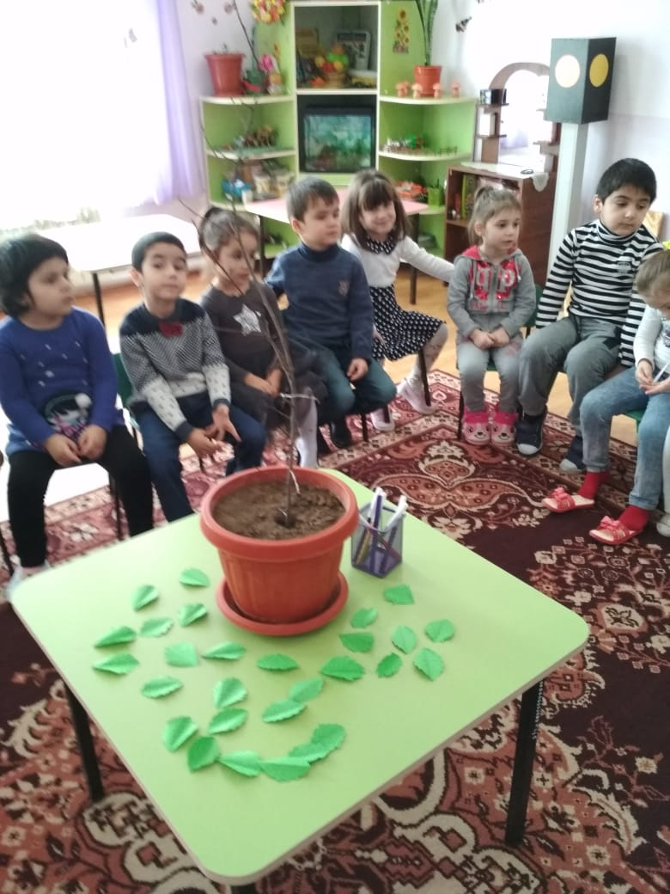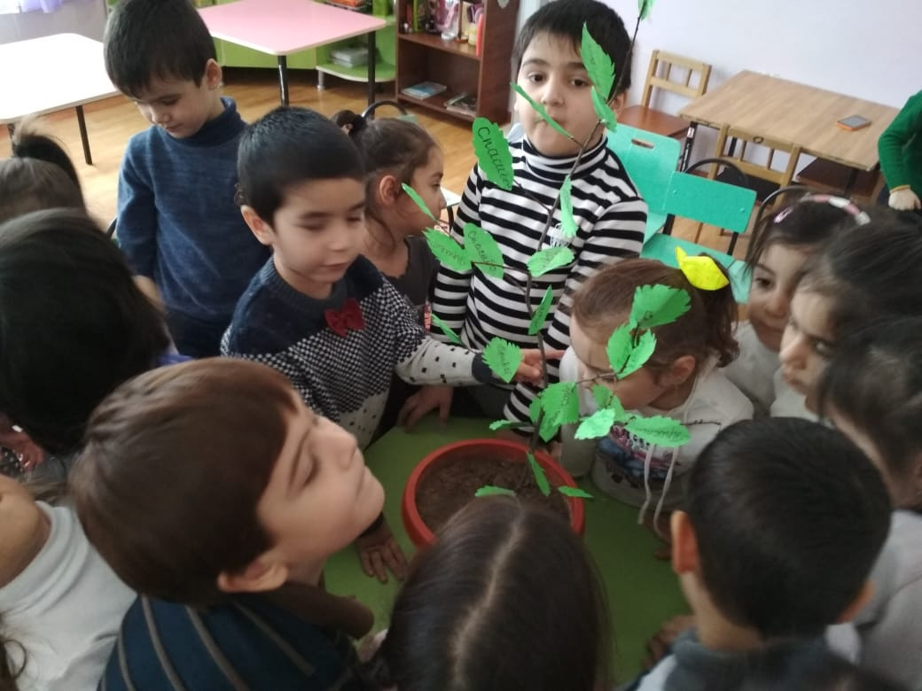
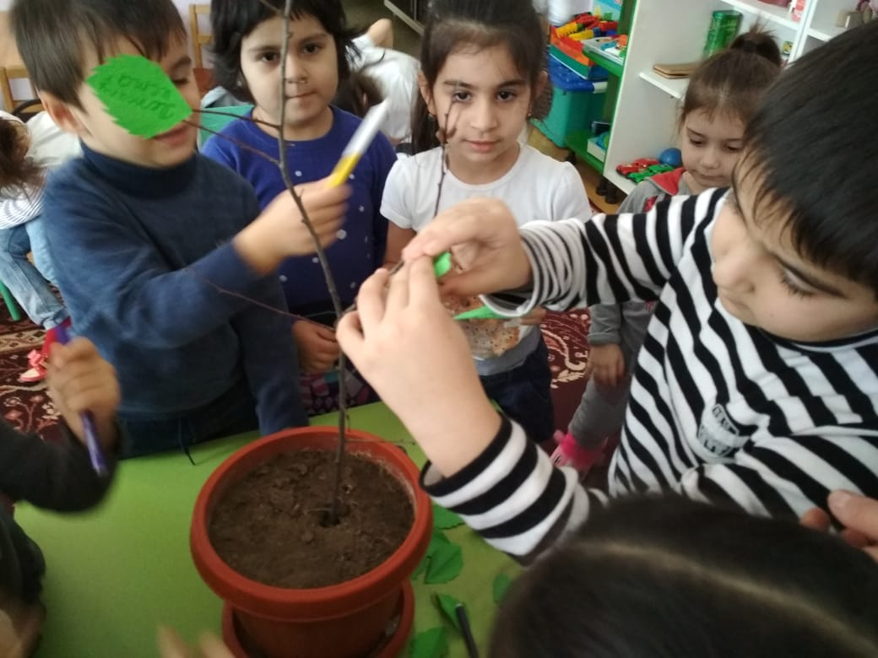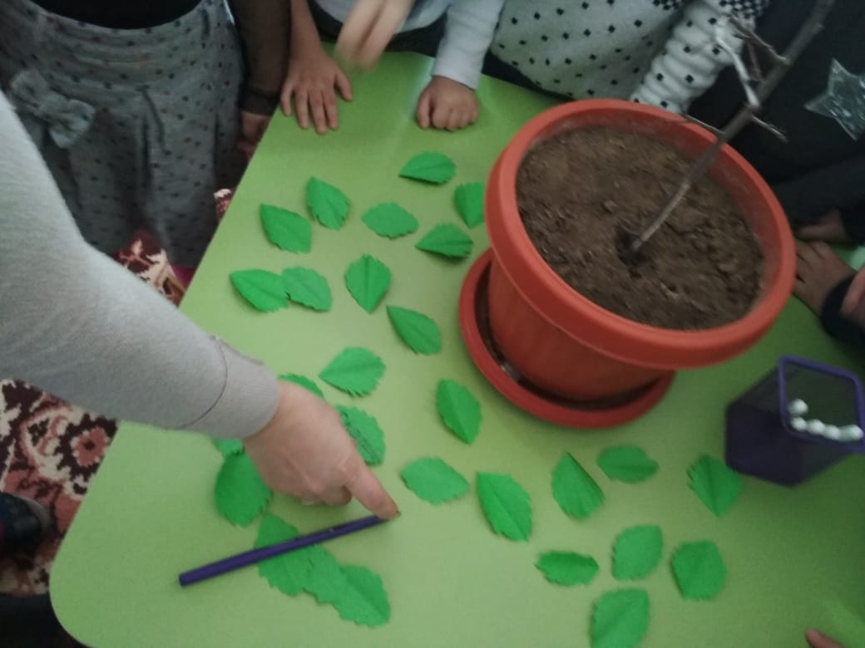
( Дети вспоминают добрые слова, воспитатель записывает их на приготовленных заранее зеленых листочках и вешает их на дерево).
Вос-ль: А сейчас послушайте стихотворение.
Веселый праздник – День СПАСИБО!
Всех благодарностей не счесть,
От добрых солнечных улыбок
Забились в угол зло и месть.
СПАСИБО! Пусть звучит повсюду,
На всей Планете добрый знак,
СПАСИБО – маленькое чудо,
Заряд тепла в твоих руках!
Произнеси, как заклинанье.
И ты почувствуешь, как вдруг,
Добра и счастья пожеланье,
Тебе подарит новый друг!
На этом наше развлечение подошло к концу. Я надеюсь, Вы все поняли и вежливые слова станут для вас хорошими друзьями.
